SREČKA IN SUZY NA OBISKU

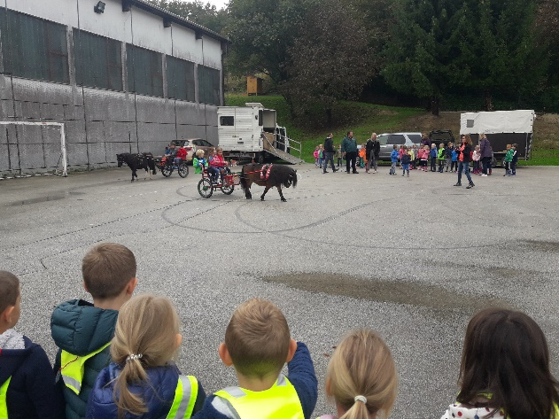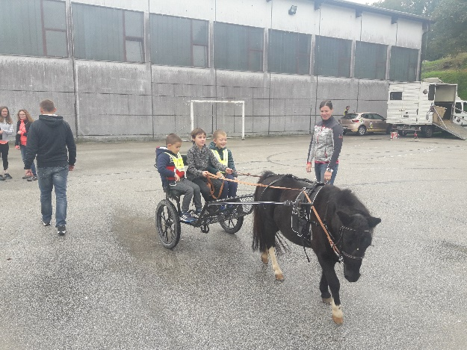
Skupaj z Vsevedi smo si v torek, 2. 10. 2018, ogledali ponije, ki jih je nam pripeljala družina Gorenc iz Police pri Grosuplju. Mlada kasača Vid in Neža sta nas s Srečko in Suzy zapeljala s konjsko vprego okoli po šolskem igrišču. Za večino otrok je bil to prvi stik s poniji, kljub temu so bili zelo pogumni in so z veseljem sedli na konjsko vprego in se prepustili vožnji.
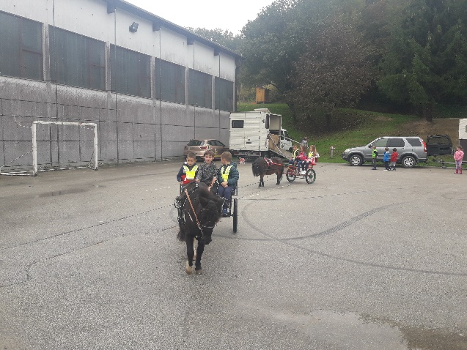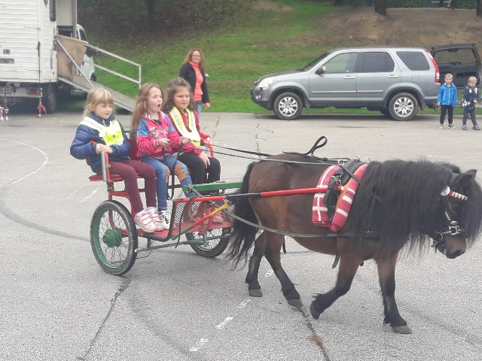

Oba ponija sta bila pridna in poskrbela sta, da je ta dan otrokom ostal v lepem spominu.

Zapisala: Tea Kump

